Pour relever les valeur de pitch et de roll (tanguage et rouli) envoyer par le serveur udp de xplane il faut :
lancer le jeu puis lancer une nouvelle partie puis apuyer sur échap, un menu vas s'ouvrir en haut de l'écran aller dans les paramètre en apuyant sur le bouton suivant

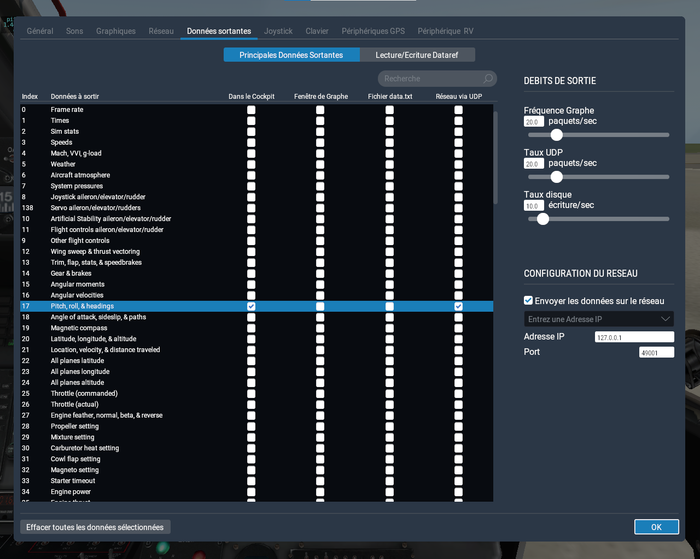
ensuite dans le menu Donnée sortante coché les cases "dans le cockpit" et "réseau UDP" à la ligne 17 (pitch roll and hidding) puis cocher la case "Envoyer les données sur le réseau" à droite dans configutration du réseau ensuite entrer en adresse ip : 127.0.0.1 et en port 49001.

Ensuite lancer une capture wireshark et relever sur Adaptater loopback trafic capture.
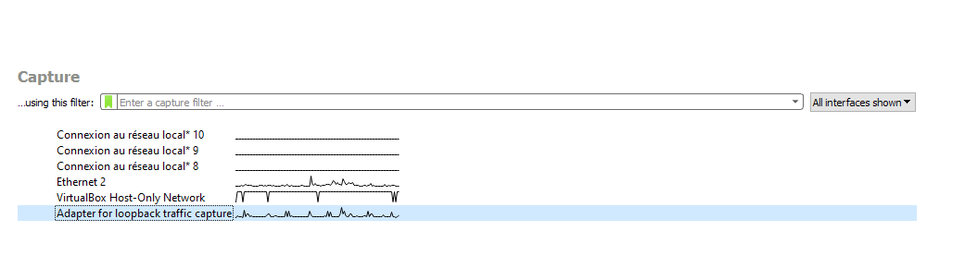
En filtre mettre : udp and ip.addr==127.0.0.1 pour filtrer les trame udp qui nous intéresse.
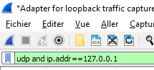
on à donc maintenant un relever de trame qu'il va faloir interpréter pour resortir le pitch et le roll que nous voulons.
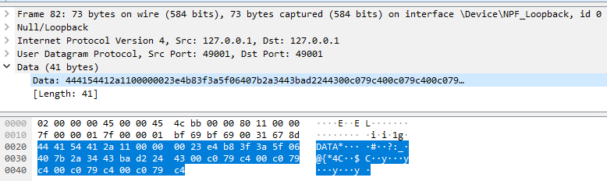
Pour le trouver il va faloir prendre le 17ème octet de notre trame, dans ce cas "40" puis lire de droite a gauche les 4 premier octet en partant donc du 17ème soit dans ce cas 40 06 5f 3a qui nous donnera le roll puis les 4 suivants toujours de droite à gauche soit dans ce cas 3f b8 e4 23 qui nous donnera le pitch. Après avoir relever ces deux valeur en hexa il va faloir les convertir en IEEE 754 32bits pour trouvé la valeur en degré.

